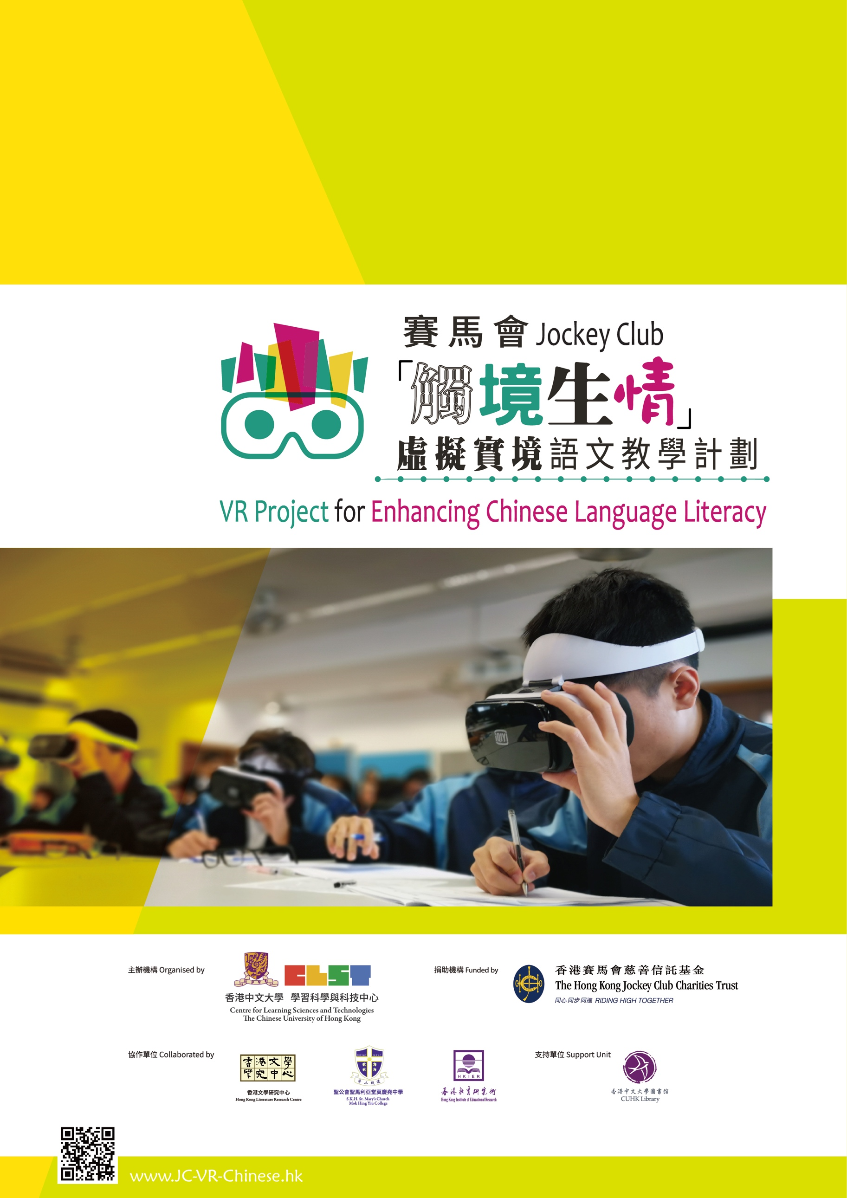
（學校名稱）
中國語文科
初中
（老師姓名）
班別
（中階版）
遊走深水埗

說話練習
說話能力
個人短講
注意事項：
1. 細心閱讀題目，然後完成短講。
2. 你有5分鐘時間準備，你可以在題目紙上空白地方書寫你的說話內容要點。
3. 短講時限為2分鐘。

題目 (一)：
_________（填上一個形容詞）的深水埗

題目 (二)：
你認為以下哪種食物最能代表深水埗？
豆腐花 煎釀三寶 咖喱魚蛋

題目 (三)：
《多姿多彩的廉價買賣》一文中，提到四條富地區色彩的街道。在四條街道中，你認為何者最值得外地遊客去遊覽呢？為什麼？
題目 (四)：
試談談你對下圖的想法。
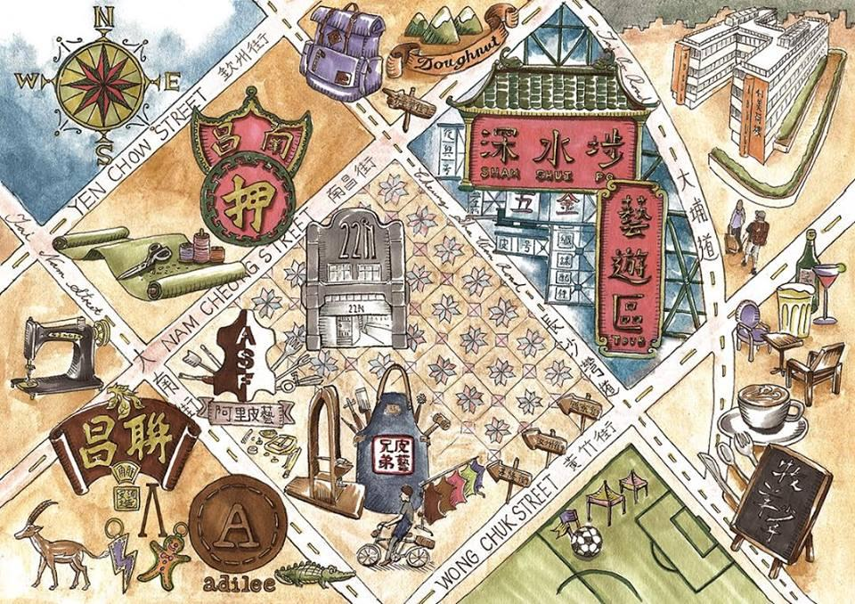

小組討論
注意事項：
1. 細心閱讀題目，然後完成短講。
2. 你有5分鐘時間準備，你可以在題目紙上空白地方書寫你的說話內容要點。
3. 討論時限為8分鐘（4人一組）。

題目 (一)：
有人認為舊區重建可以為社區增添活力；有人則認為會破壞傳統特色。試談談的的看法。
題目 (一)：
深水埗區有很多售賣二手貨物的墟市和地攤，有人提倡致力保育，有人則認為要嚴厲打擊以。你有什麼意見？
題目 (二)：
你認為以下哪一項建築物更適合作為深水埗的地標？試談談你的看法。
深水埗警署 黃金商場

題目 (三)：
深水埗區議會正舉辦「我們這一區﹕衣食住行在深水埗」壁畫設計比賽。假設你們是參賽隊伍之一，你會選取衣食住行中的哪一項作為主題？試談談你的看法。

